职业卫生检测技术服务信息公开表
用人单位  名称 | 青岛广源通科技有限公司
地理位置 | 青岛市即墨区埠惜路956号
联系人 | 李建锐
调查专业  技术人员名单 | 贾健、王洪帅 | 调查时间 | 2024.10.05 | 陪同人 | 李建锐
采样专业  技术人员名单 | 贾健、张心 | 采样时间 | 2024.10.15 | 陪同人 | 李建锐
检测专业  技术人员名单 | 郭秀丽、吕祯 |  | 检测时间 | 2024.10.16
影像资料  （调查影像资料及采样影像资料） | 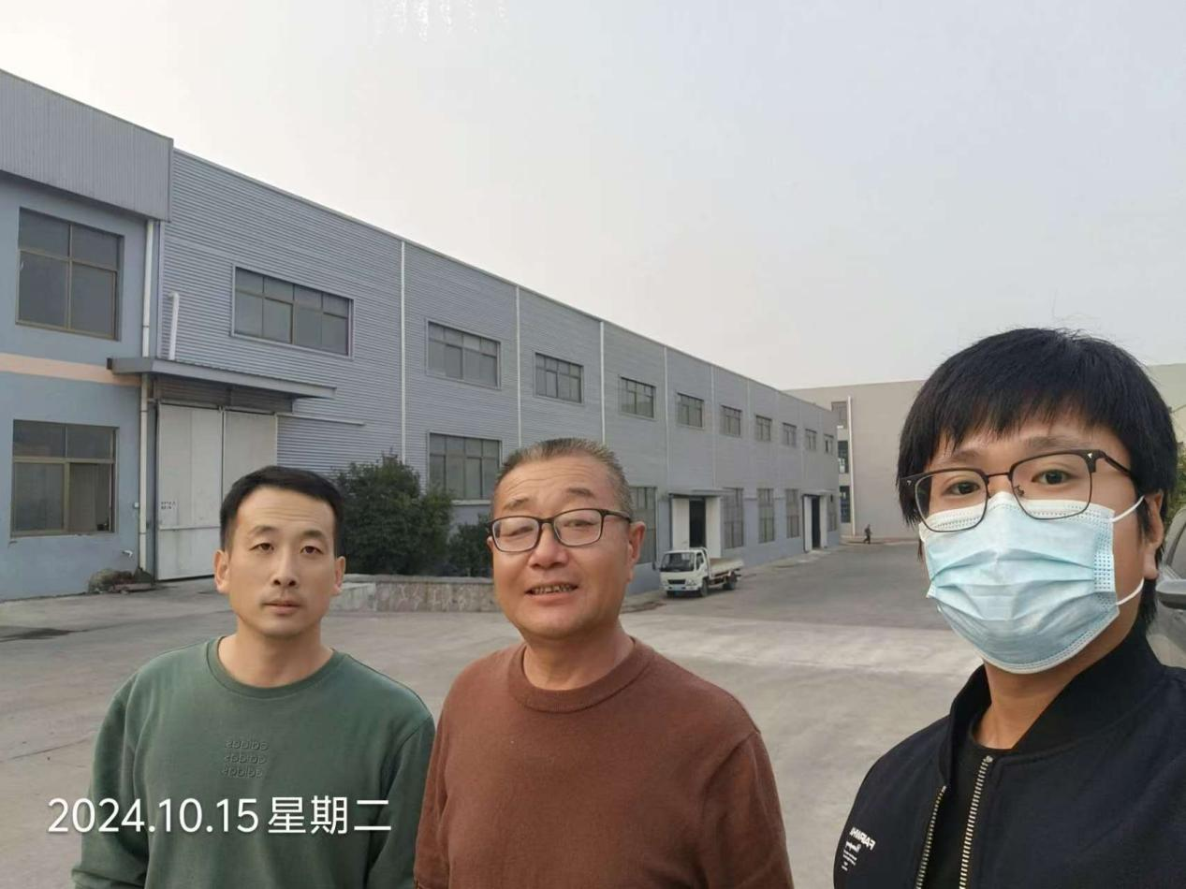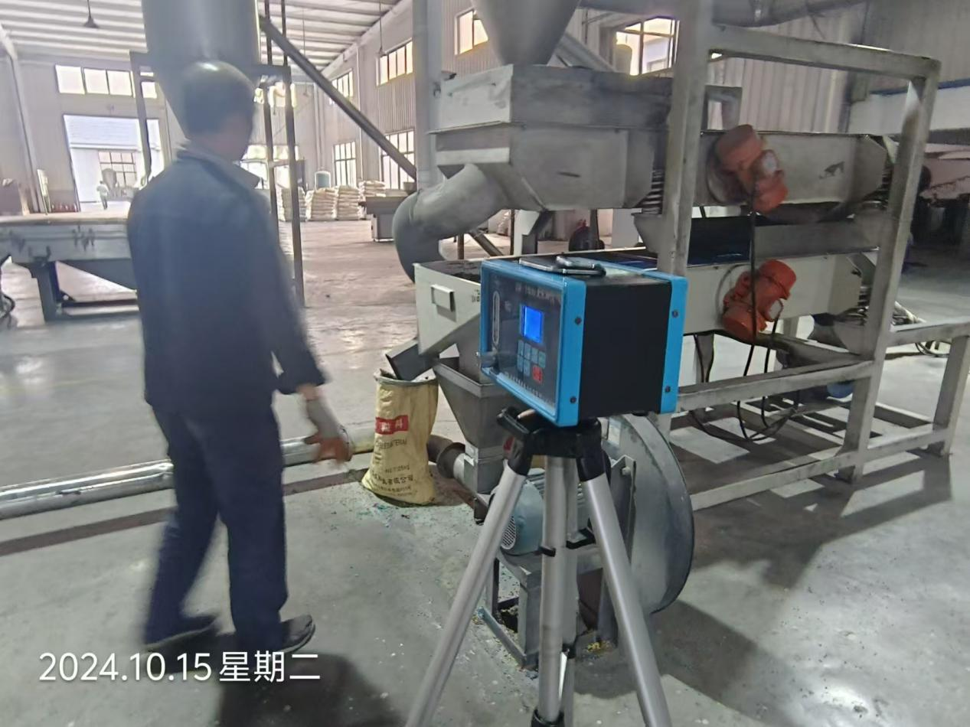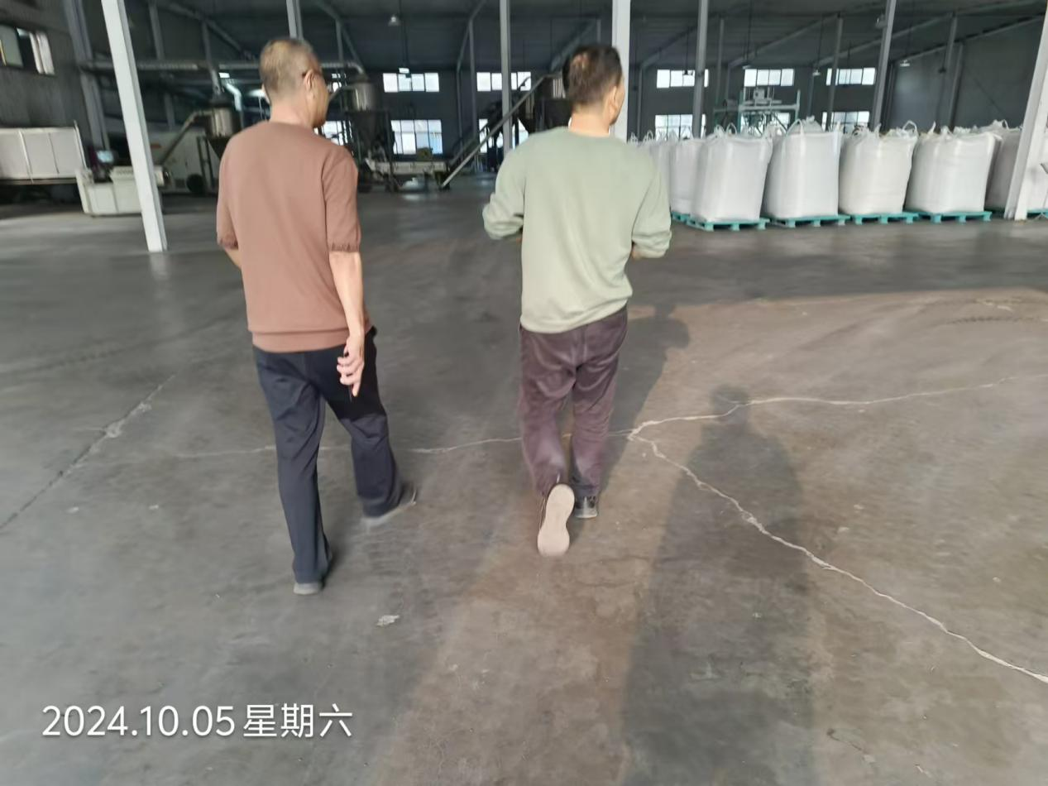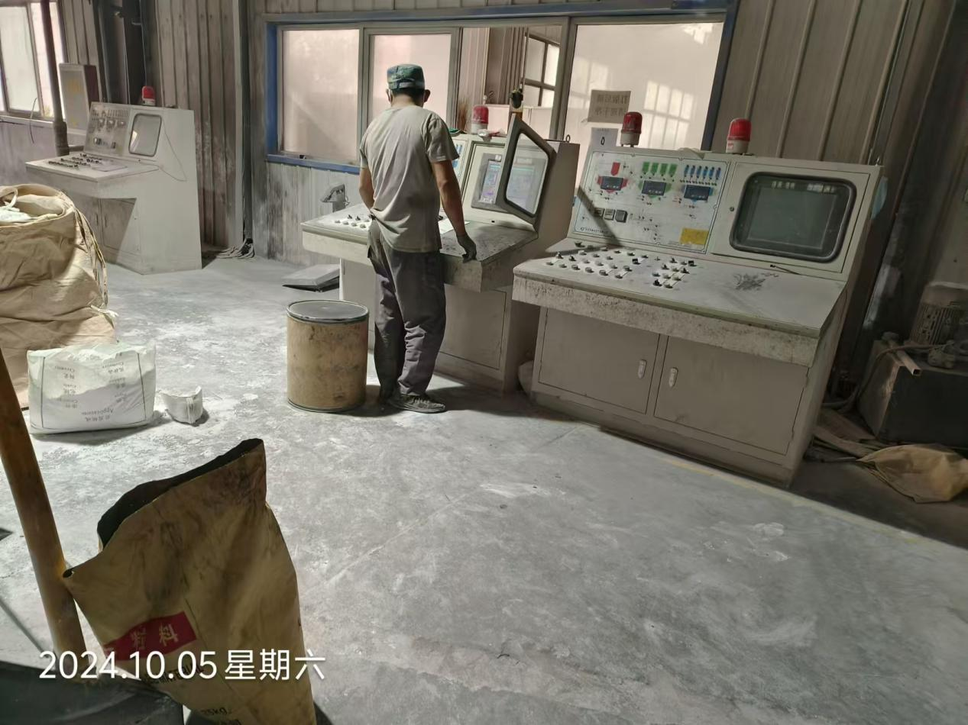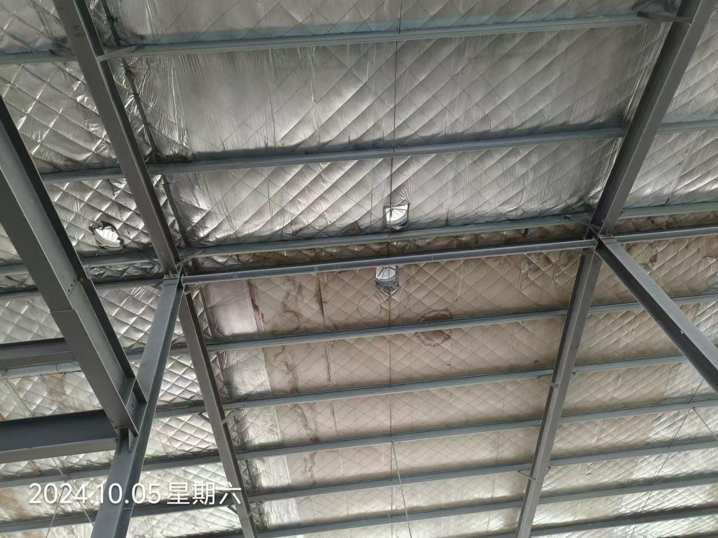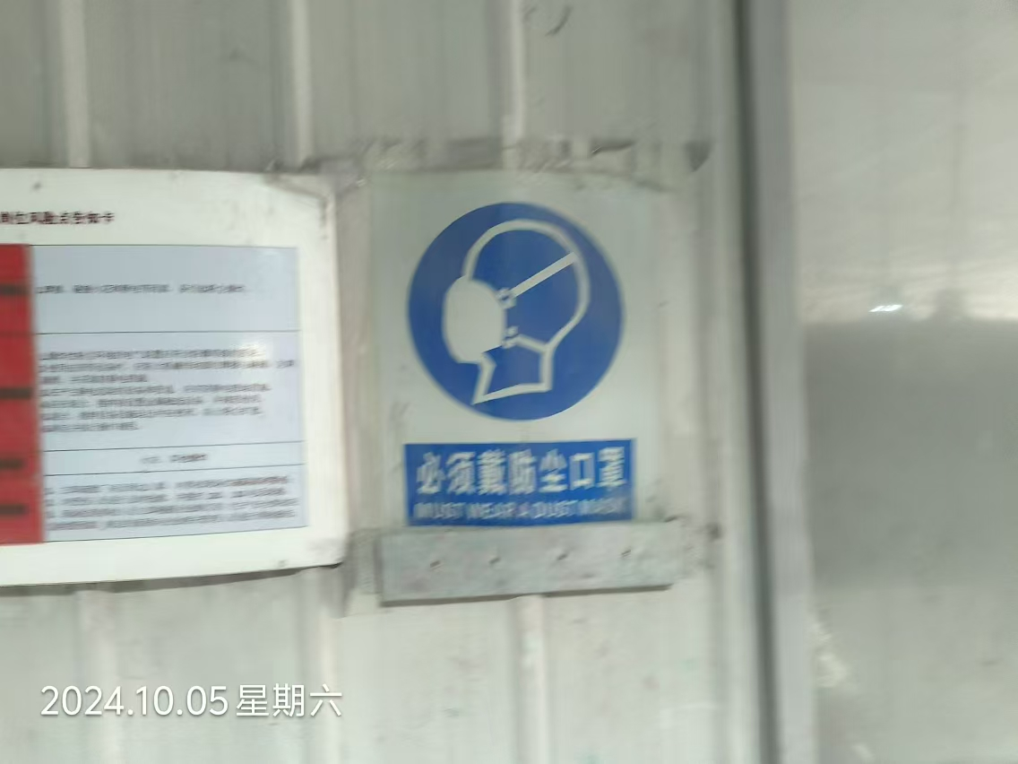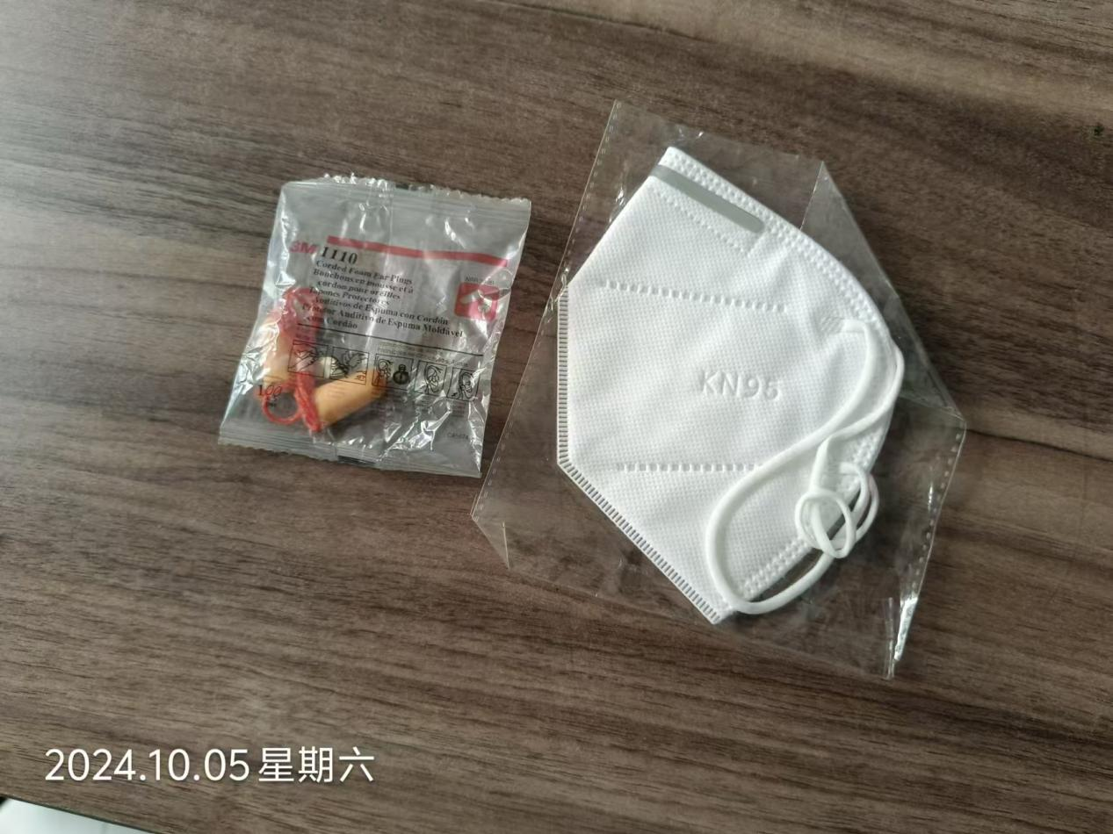
公示日期：2024.10.24

